杭州电子科技大学

软件质量保证与测试技术

实验（4）报告

名称：基于JMeter的百度吞吐量测试

完成人

学号：20321308

姓名：曹鑫阳

分数：（老师填写）

说明

（请认真阅读）

**1，报告文件的命名**

学号 姓名 LabX(X为实验编号)

**2，每次报告提交的内容、提交网址及截至时间**

见每次的要求

**3, 作业提交方式**

作业通过网络提交。邮箱是QQ:2390138769@qq.com

（从此处开始速写正文）

# 1软件性能需求分析

测试软件：JMeter

测试网站：www.baidu.com  
需要进行测试的功能：搜索

测试目的：测试该功能是否达到性能指标以满足使用需求  
  
性能指标：  
1. 响应时间：平均值 < 15ms;

90% Line < 20ms;

95% Line < 20ms;

99% Line < 55ms;

最大值 < 70ms

2. 异常率：< 0.01%;

3. 吞吐量：>= 2000.0/sec;

4. 接收带宽：>= 5000KB/sec;

5. 发送带宽：>= 200KB/sec;

# 2软件测试计划

使用JMeter软件编写测试脚本，对百度的搜索功能进行测试，计算吞吐量，比对最终的结果是否符合性能指标

# 3测试脚本

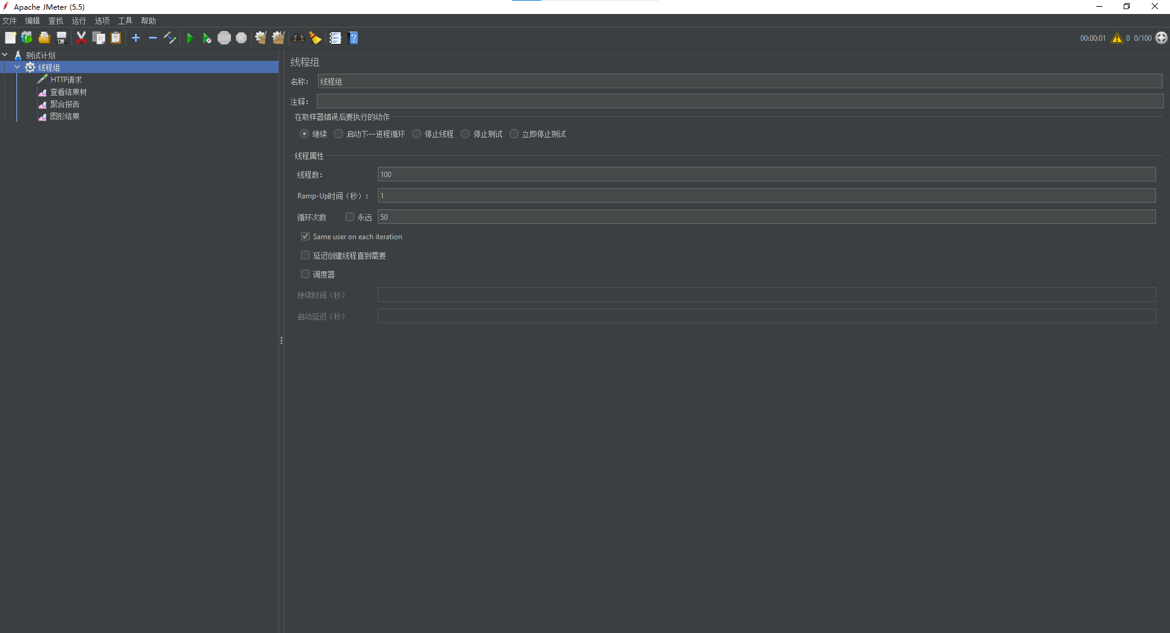  
  
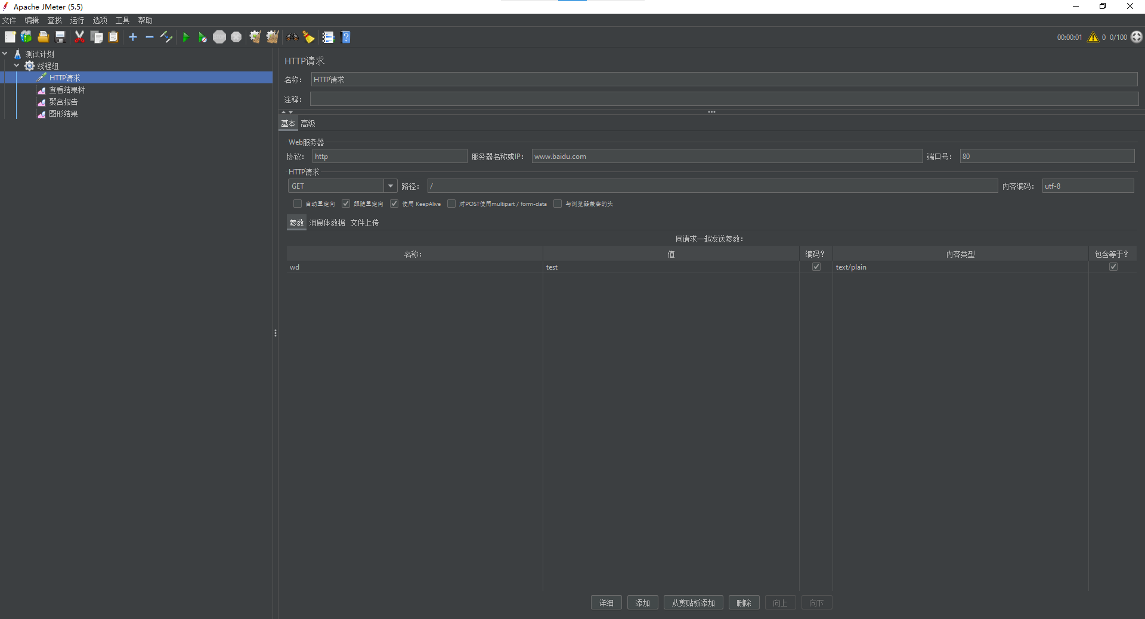

# 4 测试结果

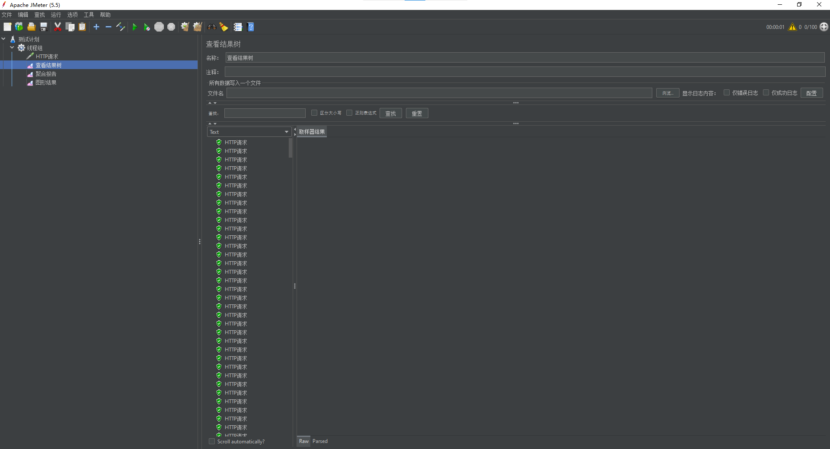  
  
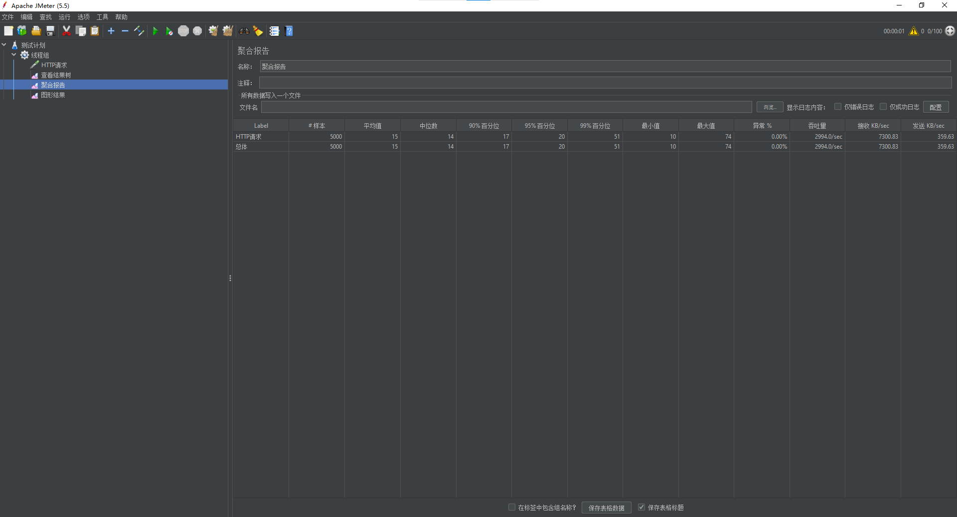

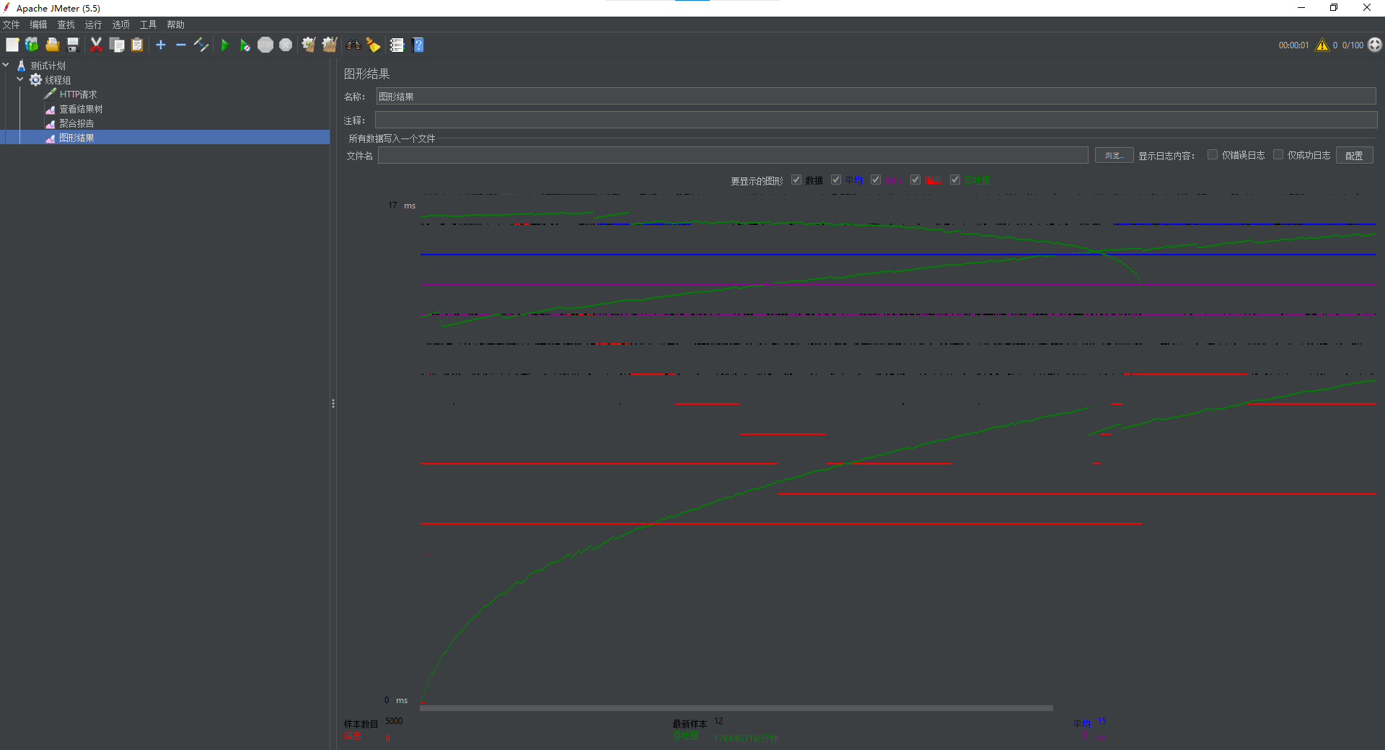

**实验数据汇总：**

1. 响应时间：平均值 = 15ms;

90% Line = 17ms;

95% Line = 20ms;

99% Line = 51ms;

最大值 = 74ms

2. 异常率：= 0.00%;

3. 吞吐量：= 2994.0/sec;

4. 接收带宽：= 7300.83KB/sec;

5. 发送带宽：= 359.63KB/sec;

**总结：**

**经数据汇总可得，该网站的数据吞吐量为2994.0/sec;**

**经与性能指标比对可得，该网站的性能符合指标，可满足使用需求**

# 5实验收获和感想

通过这次实验，我学习了如何使用JMeter进行网站负载测试。我了解了JMeter的基本概念和元件，如测试计划、线程组、HTTP Cookie管理器、HTTP请求默认值、Sampler(HTTP请求)、断言和监听器等。我掌握了如何规划和编写测试流程、测试计划、测试用例和测试脚本。我也学会了如何执行测试并查看和分析测试结果。

这次实验让我感受到了JMeter的强大和灵活，它可以模拟多种用户行为和场景，可以对不同的系统或软件进行不同的性能属性测试，可以生成多种格式的测试报告。我认识到了性能测试的重要性和意义，它可以帮助我们评估系统或软件的性能状况，发现性能瓶颈和优化点，提高系统或软件的质量和可靠性。

（本报告内容到此结束）